Presseinformation

Bellenberg, 17. Januar 2019

LogiMAT – 19. bis 21. Februar 2019 – Messe Stuttgart – Halle 9, Stand F51

Nilfisk auf der LogiMAT: Komplettlösungen für die Intralogistik

Mit der zunehmenden Digitalisierung steht die Intralogistik vor neuen Herausforderungen. Neben kurzen Lieferzeiten und Prozesssicherheit hat hohe Flexibilität oberste Priorität. Als Komplettanbieter für professionelle Reinigungstechnik bietet Nilfisk die zu den jeweiligen Anforderungen passenden Produkte und Lösungen – flexibel und maßgeschneidert. Auf der LogiMAT können sich die Besucher vom umfassenden Portfolio rund um industrielle Bodenreinigung, Sauger und Hochdruckreiniger überzeugen. Dabei gibt Nilfisk auch Einblicke in die Zukunft der digitalen Reinigungstechnik – etwa mit dem ersten digitalen Industriesauger für die Staubklassen L-M-H.

Flexibel kehren und saugen
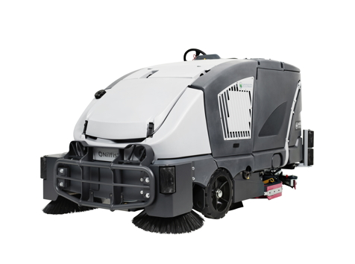
Mit innovativen und flexiblen Funktionen trumpft die CS7010 Kombinationsmaschine auf. Sie ist ideal für Lager, Produktionsanlagen, Parkplätze, Flughäfen oder Einkaufszentren einsetzbar. Gleichzeitig minimiert sie die Gesamtbetriebskosten – dank Innovationen wie der Electric Drive Technology. Erhältlich als LPG-Hybrid, Diesel-Hybrid oder ePower-Batterie-Ausführung liefert die Maschine hohe Leistung. Dabei ersetzt der effiziente Electric Drive Technology Elektroantrieb herkömmliche hydraulische Antriebe. Die CS7010 erzielt eine Flächenleistung von bis zu 13.600 Quadratmeter pro Stunde, ist umweltfreundlich dank Ecoflex-System und Hybrid-Technologie sowie durch das innovative Filtersystem besonders leistungsstark. Die Arbeitsbreite beträgt 124,5 Zentimeter, die Kehrbreite 154 Zentimeter, bei einem Anpressdruck von maximal 181 Kilogramm.

Effektive Reinigung, hohe Produktivität
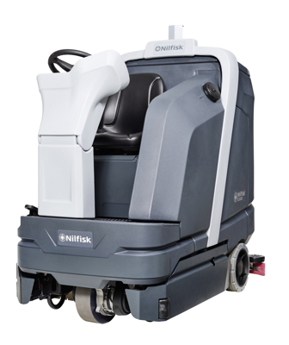
Die batteriebetriebene SC6000 Aufsitz-Scheuersaugmaschine ist die richtige Wahl für große Flächen. Sie zeichnet sich durch kompakte Maße, hohe Arbeitsgeschwindigkeit und niedrige Gesamtkosten aus. Sie spart Wasser sowie Reinigungsmittel und liefert ein erstklassiges Reinigungs- und Trocknungsergebnis – selbst bei hoher Geschwindigkeit. Die intelligente SmartFlow-Funktion passt die Wasser- und Reinigungsmittelmenge automatisch der Geschwindigkeit an, um ideale Reinigungsergebnisse zu erzielen. Erhältlich ist die effiziente Maschine mit einem Tellerbürstendeck in den Breiten 86, 91 oder 105 Zentimeter. Mit einer Leistung von bis zu 2.700 Watt erreicht die SC6000 eine theoretische Flächenleistung von maximal 9.450 Quadratmeter in der Stunde. Die Frisch- und Schmutzwassertanks fassen jeweils 190 Liter.

Komfortable Reinigung großer Flächen
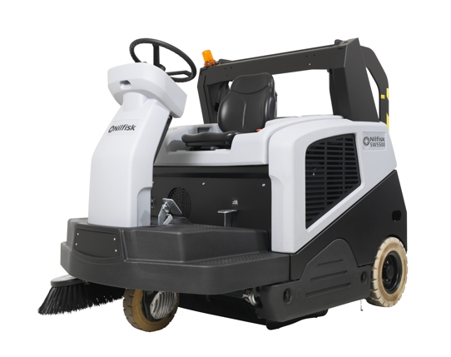
Die Aufsitzkehrmaschine SW5500 ermöglicht, große Bodenflächen und Außenbereiche besonders effizient und komfortabel von Schmutz und Abfällen zu säubern. Gleichzeitig reduziert die SW5500 als Hybrid-Version sowohl die Emissionen als auch das Betriebsgeräusch. Zu den Highlights gehören die einfach bedienbare OneTouch-Bedieneinheit, das DustGuard-System zur Staubbindung und der elektrische Filterrüttler. Die leistungsstarke Maschine erzielt eine theoretische Flächenleistung von 11.750 Quadratmeter pro Stunde, bei einer Arbeitsbreite von bis zu 150 Zentimeter (Hauptkehrwalze mit zwei Seitenbesen). Der Schmutzbehälter fasst bis zu 150 Liter.

Industriesauger für Staubklassen L-M-H
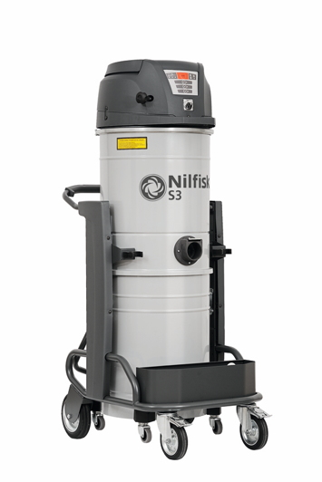
Der innovative S3 L100 LC XX Industriesauger ist dank seiner digitalen Steuereinheit besonders einfach zu überwachen und bedienen. Die mit drei leistungsstarken Bypass-Motoren und 50 Liter oder 100 Liter Behälter ausgestattete Maschine ist für die Staubklassen L-M-H zertifiziert. Als Zubehör gibt es einen HEPA H14 Absolutfilter für die sichere Aufnahme von gefährlichen Stäuben. Ein Nomex-Filter für heiße Stoffe und der elektronische Filterrüttler zählen zu den weiteren praktischen Optionen. Das
Longopac-System von Nilfisk ermöglicht eine Entleerung mittels Endlos-Kunststoffsäcken.

Smarte Sauger für Industrie und Gewerbe
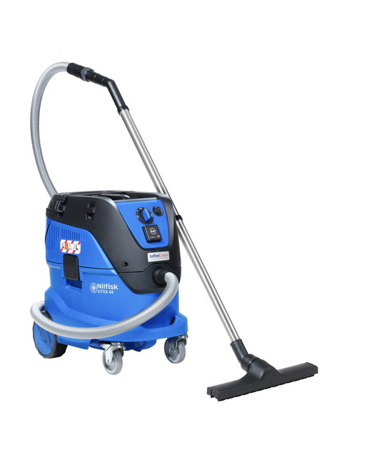
Der neue ATTIX 44-2L IC MOBILE ist ein praktischer, flexibler Helfer für die Reinigung von Produktionsanlagen. Er überzeugt durch sein vollautomatisches InfiniClean Filterabreinigungssystem, mehr Leistung als bisher und ein robustes Design. Selbst bei Feinstaubanwendungen bleibt der Aufwand für die Filterwartung gering. Der M-Klasse Flachfaltenfilter (Staubklasse L) erzielt einen Abscheidegrad von 99,9 Prozent. Ein 42-Liter-Schmutzbehälter, Multifit Anschluss-System und robustes Fahrgestell mit Stahlrollen sorgen für hohe Flexibilität.

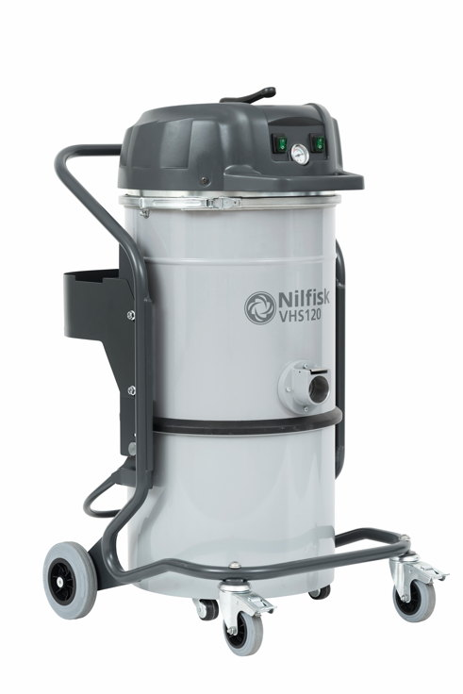
Kompaktes Leistungswunder
Wenn hohe Saugleistung bei kompakten Abmessungen gefragt ist, kommt der VHS120 zum Einsatz. Der mobile Wechselstromsauger verfügt über zwei Bypass-Motoren, abnehmbaren 37-Liter-Behälter und eine große Filterfläche. Zusätzlich sind HEPA H14-Absolutfilter und Staubklasse M Sternfilter erhältlich. Ein manueller Filterabrüttler für das schnelle Abreinigen, eine Unterdruckanzeige am Motorkopf und ein optionaler Werkzeugkorb komplettieren die Ausstattung.

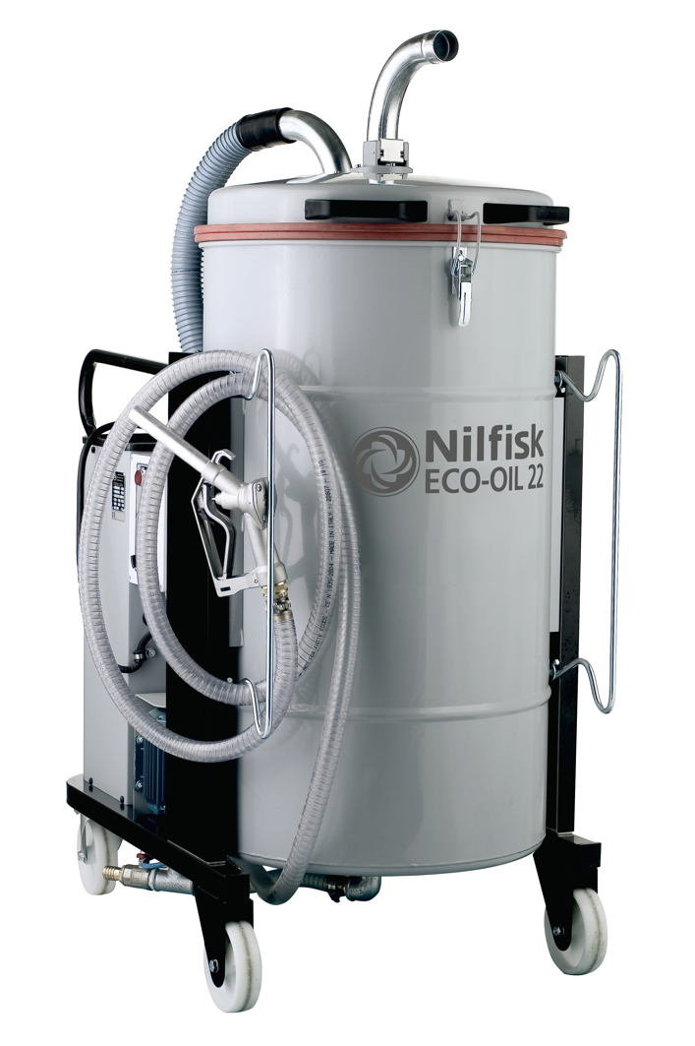
Recycling leicht gemacht
Speziell für das Absaugen von Öl, Emulsionen und Spänen hält Nilfisk die ECO-OIL Serie bereit. Damit lassen sich Flüssigkeiten von Spänen trennen; das abgesaugte Schmieröl kann recycelt und wiederverwendet werden. Die ECO-OIL Technologie hilft, Wartungszeiten deutlich zu verringern und Kühlmittel oder Öle einzusparen. Die 2,2 kW starke Maschine fasst 180 Liter Öl und 30 Liter Grobschmutz.

Höchste Mobilität und Leistung
Für hartnäckige Verschmutzungen im Lager und an Fahrzeugen empfiehlt Nilfisk den leistungsstarken Heißwasser Hochdruckreiniger MH 4M-210/1000 PAX EU. Dank des verbesserten EcoPower Wärmetauscher-Systems ist dieses Kraftpaket besonders effizient (92 Prozent Wirkungsgrad) und schnell in der Reinigung. Herzstück ist die langlebige C3-Industriepumpe mit einer Wasserleistung von maximal 1.000 Litern pro Stunde, maximal 210 bar Arbeitsdruck und bis zu 40 Grad Celsius Zulauftemperatur. Das smarte WKD Reinigungsmitteldosiersystem, intelligente Diagnosefunktionen sowie eine integrierte Abgastemperatur- und Flammenüberwachung zählen zu den Highlights der Komplettausstattung.

Bildanforderung
Bildmaterial finden Sie in unserem Medienportal http://press-n-relations.amid-pr.com (Suchbegriff „Nilfisk-Logimat 2019“).

Weitere Informationen:  Nilfisk GmbH  Guido-Oberdorfer-Straße 2-10  89287 Bellenberg, Deutschland  Tel. +49 (0)7306 72-444  marketing.de@nilfisk.com – www.nilfisk.de | Presse- und Öffentlichkeitsarbeit:  Press’n’Relations GmbH – Monika Nyendick  Magirusstraße 33 – D-89077 Ulm  Tel.: 0731 96287-30 – Fax: 0731 96287-97  mny@press-n-relations.de - www.press-n-relations.de

Nilfisk GmbH in Bellenberg gehört zur Nilfisk A/S. Nilfisk blickt auf eine 114-jährige Tradition zurück und zählt zu den weltweit größten Anbietern professioneller Reinigungstechnik mit einem Umsatz von 1.082 Millionen Euro im Geschäftsjahr 2017 und rund 5.600 Mitarbeitern. Es bestehen Produktionsstätten in Dänemark, Deutschland, Ungarn, Singapur, China, Italien, Mexiko und den USA. Über eigene Vertriebsniederlassungen und ein flächendeckendes Händlernetz ist das Unternehmen in über 100 Ländern der Welt und auf allen fünf Kontinenten vertreten.

Die Nilfisk GmbH bedient Kunden aus den Bereichen Landwirtschaft, Automotive, Gewerbe und Handwerk sowie Gebäudereinigung, Healthcare, Industrie, Institutionen und Handel. Die Produktpalette beinhaltet professionelle Hochdruckreiniger, Scheuersaugmaschinen, Kehrmaschinen, Kombinationsmaschinen (Kehren, Scheuern, Saugen), Einscheiben- und Poliermaschinen, Nass-/Trockensauger, Gewerbesauger und Sicherheitssauger.

